
Instrucțiuni
AVERTIZĂRI GENERALE DE SIGURANȚĂ A UNELTEI ELECTRICE
⚠ AVERTISMENT Citiți toate avertismentele de siguranță, instrucțiunile, ilustrațiile și specificațiile prevazut cu aceasta unealta electrica. Nerespectarea tuturor instrucțiunilor enumerate mai jos poate duce la șoc electric, incendiu și/sau vătămare gravă.
Salvați toate avertismentele și instrucțiunile pentru referințe ulterioare.
Termenul „uneltă electrică” din avertismente se referă la unealta electrică alimentată de la rețea (cu cablu) sau unealtă electrică alimentată cu baterie (fără fir).
1) Siguranța zonei de lucru
- Păstrați zona de lucru curată și bine iluminată. Zonele aglomerate sau întunecate provoacă accidente.
- Nu folosiți sculele electrice în atmosfere explozive, cum ar fi în prezența lichide inflamabile, gaze sau praf. Uneltele electrice creează scântei care pot aprinde praful sau fumuri.
- Țineți copiii și trecătorii departe în timp ce utilizați o unealtă electrică. Distragerile pot te fac să pierzi controlul.

2) Siguranta electrica
- Ștecherele sculelor electrice trebuie să se potrivească cu priza. Nu modificați niciodată ștecherul în niciun fel. Nu face utilizați orice ștecăr adaptor cu unelte electrice cu împământare. Prize nemodificate și prizele potrivite vor reduce riscul de electrocutare.
- Evitați contactul corpului cu suprafețele împământate sau împământate, cum ar fi țevi, calorifere, plite și frigidere. Există un risc crescut de șoc electric dacă corpul dumneavoastră este împământat sau împământat.
- Nu expuneți sculele electrice la ploaie sau la condiții umede. Apa intră într-o unealtă electrică va crește riscul de șoc electric.
- Nu abuzați de cablu. Nu utilizați niciodată cablul pentru a transporta, trage sau deconecta instrument de putere. Țineți cablul departe de căldură, ulei, margini ascuțite sau părți în mișcare. Avariat sau cablurile încurcate cresc riscul de electrocutare.
- Când utilizați o unealtă electrică în aer liber, utilizați un prelungitor adecvat pentru utilizare în aer liber. Utilizarea unui cablu adecvat pentru utilizare în exterior reduce riscul de electrocutare.
- Dacă folosirea unei scule electrice într-un loc umed este inevitabil, utilizați un curent rezidual alimentare protejată a dispozitivului (RCD). Utilizarea unui RCD reduce riscul de electrocutare.
3) Siguranța personală
- Fii atent, ai grijă la ceea ce faci și folosește bunul simț atunci când operezi a instrument de putere. Nu folosiți o unealtă electrică când sunteți obosit sau sub influența droguri, alcool sau medicamente. Un moment de neatenție în timpul utilizării sculelor electrice poate duce la vătămări corporale grave.
- Utilizați echipament individual de protecție. Purtați întotdeauna protecție pentru ochi. De protecţie echipamente precum o mască de praf, pantofi de protecție antiderapante, cască de protecție sau protecție pentru auz utilizat în condiții adecvate va reduce vătămările personale.
- Preveniți pornirea neintenționată. Asigurați-vă că comutatorul este în poziția oprit înainte conectarea la sursa de alimentare și/sau la acumulator, ridicarea sau transportul unealta. Purtarea sculelor electrice cu degetul pe comutator sau punerea sub tensiune a sculelor electrice care au pornirea provoacă accidente.
- Scoateți orice cheie de reglare sau cheie înainte de a porni unealta electrică. O cheie sau o cheie lăsată atașată la o parte rotativă a sculei electrice poate duce la vătămări corporale.
- Nu depășiți. Păstrați o poziție adecvată și un echilibru în orice moment. Acest lucru permite mai bine controlul sculei electrice în situații neașteptate.
- Îmbrăcați-vă corect. Nu purtați haine largi sau bijuterii . Păstrează-ți părul și îmbrăcămintea departe de părțile mobile. Hainele largi, bijuterii sau părul lung pot fi prinse în piesele mobile.
- Daca sunt prevazute dispozitive pentru racordarea aspiratiei si colectarii prafului instalații, asigurați-vă că acestea sunt conectate și utilizate corespunzător. Utilizarea recipientului de colectare a prafului reduce pericolele legate de praf.
- Nu lăsați familiaritatea câștigată din utilizarea frecventă a instrumentelor să vă permită să deveniți mulțumiți și ignorați principiile siguranței sculelor. O acțiune neglijentă poate provoca grav vătămare într-o fracțiune de secundă.

4) Utilizarea și îngrijirea uneltelor electrice
- Nu forțați unealta electrică. Utilizați unealta electrică corectă pentru aplicația dvs. The unealta electrică corectă va face treaba mai bine și mai sigur la rata pentru care a fost proiectată.
- Nu utilizați unealta electrică dacă întrerupătorul nu o pornește și nu o oprește. Orice instrument de putere care nu poate fi controlat cu comutatorul este periculos și trebuie reparat.
- Deconectați ștecherul de la sursa de alimentare și/sau scoateți acumulatorul , dacă detasabil, de la unealta electrica inainte de a face orice reglaj, schimbare accesorii sau depozitarea sculelor electrice. Astfel de măsuri preventive de siguranță reduc riscul de a porni accidental unealta electrică.
- Păstrați sculele electrice inactive la îndemâna copiilor și nu permiteți persoanelor nu sunteți familiarizat cu unealta electrică sau cu aceste instrucțiuni pentru a utiliza unealta electrică. Uneltele electrice sunt periculoase în mâinile utilizatorilor neinstruiți.
- Întreține uneltele electrice și accesoriile. Verificați alinierea greșită sau legarea piese în mișcare, spargerea pieselor și orice altă stare care poate afecta funcționarea sculei electrice. Dacă este deteriorată, reparați unealta electrică înainte de utilizare. Multe accidente sunt cauzate de uneltele electrice prost întreținute.
- Păstrați uneltele de tăiere ascuțite și curate. Unelte de tăiere întreținute corespunzător cu ascuțite marginile tăietoare sunt mai puțin probabil să se lege și sunt mai ușor de controlat.
- Utilizați unealta electrică, accesoriile și biți de scule etc. în conformitate cu acestea instructiuni, tinand cont de conditiile de munca si munca ce urmeaza a fi efectuat. Utilizarea sculei electrice pentru operațiuni diferite de cele prevăzute ar putea rezultă într-o situație periculoasă.
- Păstrați mânerele și suprafețele de prindere uscate, curate și fără ulei și grăsime. Mânerele alunecoase și suprafețele de prindere nu permit manipularea și controlul în siguranță al instrument în situații neașteptate.

5) Utilizarea și îngrijirea uneltelor cu baterie
- Reîncărcați numai cu încărcătorul specificat de producător. Un încărcător, adică potrivit pentru un tip de acumulator poate crea un risc de incendiu atunci când este utilizat cu altul acumulator.
- Utilizați unelte electrice numai cu baterii special desemnate. Utilizarea oricărui altul acumulatorii pot crea un risc de rănire și incendiu.
- Când acumulatorul nu este utilizat, țineți-l departe de alte obiecte metalice, cum ar fi hârtia cleme, monede, chei, cuie, șuruburi sau alte obiecte metalice mici, care pot face a conexiune de la un terminal la altul. Scurtificarea bornelor bateriei poate provoca arsuri sau incendiu.
- În condiții abuzive, lichidul poate fi ejectat din baterie; evita contactul. Dacă contactul apare accidental, clătiți cu apă. În plus, dacă lichidul intră în contact cu ochii cere ajutor medical. Lichidul aruncat din baterie poate provoca iritații sau arsuri.
- Nu utilizați un acumulator sau un instrument care este deteriorat sau modificat. Avariat sau bateriile modificate pot prezenta un comportament imprevizibil care duce la incendiu, explozie sau risc de rănire.
- Nu expuneți un acumulator sau unealtă la foc sau la temperaturi excesive. Expunere la incendiul sau temperatura peste 130 °C poate provoca explozie.
- Urmați toate instrucțiunile de încărcare și nu încărcați acumulatorul sau unealta în afara intervalului de temperatură specificat în instrucțiuni. Încărcare necorespunzătoare sau la temperaturi în afara intervalului specificat poate deteriora bateria și crește risc de incendiu.

6) Serviciu
- Solicitați repararea unealtei dvs. electrice de către o persoană calificată, folosind numai aceleași produse piese de schimb . Acest lucru va asigura menținerea siguranței sculei electrice.
- Nu reparați niciodată bateriile deteriorate. Service-ul de baterii ar trebui să fie numai efectuate de producător sau de furnizorii de servicii autorizați

AVERTIZĂRI DE SIGURANȚĂ A BATERIEI
Salvați aceste instrucțiuni.
⚠ PRUDENȚĂ
Utilizați numai baterii originale originale. Utilizarea bateriilor neoriginale sau a bateriilor care au fost modificate poate duce la spargerea bateriei, provocând incendii, vătămări corporale și daune. De asemenea, va anula garanția pentru unealtă, iar zonele încărcate și întunecate provoacă accidente.
⚠ AVERTIZARE
- Nu demontați, deschideți sau distrugeți celulele secundare sau bateriile.
- Nu lăsați bateriile la îndemâna copiilor. Utilizarea bateriei de către copii trebuie supravegheată. Mai ales nu lăsați bateriile mici la îndemâna copiilor mici.
- Solicitați imediat sfatul medicului dacă o celulă sau o baterie a fost înghițită.
- Nu expuneți celulele sau bateriile la căldură sau foc. Evitați depozitarea în lumina directă a soarelui.
- Nu scurtcircuitați o celulă sau o baterie. Nu depozitați celulele sau bateriile la întâmplare într-o cutie sau sertar unde acestea se pot scurtcircuita unele pe altele sau pot fi scurtcircuitate de alte obiecte metalice.
- Nu scoateți o celulă sau o baterie din ambalajul original până când nu este necesară pentru utilizare.
- Nu supuneți celulele sau bateriile la șocuri mecanice.
- În cazul unei scurgeri de celule, nu lăsați lichidul să intre în contact cu pielea sau cu ochii. Dacă a avut loc contactul, spălați zona afectată cu cantități mari de apă și solicitați sfatul medicului.
- Nu utilizați alt încărcător decât cel prevăzut special pentru utilizarea cu echipamentul.
- Respectați semnele plus (+) și minus (-) de pe celulă, baterie și echipament și asigurați-vă că sunt utilizate corect.
- Nu utilizați nicio celulă sau baterie care nu este proiectată pentru a fi utilizată cu echipamentul.
- Nu amestecați celule de fabricație, capacitate, dimensiune sau tip diferit în cadrul unui dispozitiv.
- Achiziționați întotdeauna bateria recomandată de producătorul dispozitivului pentru echipament.
- Păstrați celulele și bateriile curate și uscate.
- Ștergeți bornele celulei sau ale bateriei cu o cârpă curată și uscată dacă se murdăresc .
- Celulele secundare și bateriile trebuie încărcate înainte de utilizare. Utilizați întotdeauna încărcătorul corect și consultați instrucțiunile producătorului sau manualul echipamentului pentru instrucțiuni de încărcare adecvate.
- Nu lăsați o baterie la încărcare prelungită când nu este utilizată.
- După perioade lungi de depozitare, poate fi necesară încărcarea și descărcarea timpilor de celule sau baterii pentru a obține performanțe maxime.
- Păstrați literatura originală a produsului pentru referințe viitoare.
- Utilizați celula sau bateria numai în aplicația pentru care a fost destinată.
- Când este posibil, scoateți bateria din echipament când nu este utilizat.
- Aruncați în mod corespunzător.

Sfaturi pentru menținerea duratei maxime a bateriei
- Încărcați cartușul bateriei înainte de a fi complet descărcat. Opriți întotdeauna funcționarea sculei și încărcați cartușul bateriei când observați o putere mai mică a sculei.
- Nu reîncărcați niciodată un cartuş de baterie complet încărcat . Supraîncărcarea scurtează durata de viață a bateriei.
- Încărcați cartușul bateriei la temperatura camerei la 10 ° C-40°C (50°F-104°F). Lasă un cartuş de baterie fierbinte să se răcească înainte de a-l încărca.
- Încărcați cartușul bateriei dacă nu îl utilizați pentru o perioadă lungă de timp (mai mult de șase luni).

Instrucțiuni importante de siguranță pentru cartușul bateriei
- Înainte de a utiliza cartușul bateriei, citiți toate instrucțiunile și marcajele de avertizare de pe încărcătorul de baterie, baterie și) produsul care utilizează bateria.
- Nu dezasamblați cartușul bateriei.
- Dacă timpul de funcționare a devenit excesiv de scurt, opriți imediat funcționarea . Poate duce la un risc de supraîncălzire, posibile arsuri și chiar o explozie.
- Dacă electrolitul intră în ochi, clătiți-i cu apă curată și solicitați imediat asistență medicală . Poate duce la pierderea vederii.
- Nu scurtcircuitați cartuşul bateriei :
  - Nu atingeți bornele cu niciun material conductor.
  - Evitați depozitarea cartuşului bateriei într-un recipient cu alte obiecte metalice precum cuie, monede etc.
  - Nu expuneți cartușul bateriei la apă sau ploaie.
  - Un scurtcircuit al bateriei poate provoca un flux mare de curent, supraîncălzire, posibile arsuri și chiar o defecțiune.
- Nu depozitați unealta și cartușul bateriei în locuri unde temperatura poate atinge sau depăși 50°C (122°F).
- Nu incinerați cartușul bateriei chiar dacă este grav deteriorat sau este complet uzat. Cartușul bateriei poate exploda într-un incendiu.
- Aveți grijă să nu scăpați sau să nu loviți bateria.
- Nu utilizați o baterie deteriorată.
- Urmați reglementările locale referitoare la eliminarea bateriei.

Sistem de protecție a sculei / bateriei
Scula este echipată cu un sistem de protecție a sculei/bateriei. Acest sistem oprește automat alimentarea motorului pentru a prelungi durata de viață a sculei și a bateriei. Unealta se va opri automat în timpul funcționării dacă unealta sau bateria este plasată în una dintre următoarele condiții:
Protectie la suprasarcina
Când bateria este utilizată într-o manieră care o face să consume un curent anormal de mare, unealta se oprește automat fără nicio indicație. În această situație, opriți instrumentul și opriți aplicația care a cauzat supraîncărcarea instrumentului. Apoi porniți instrumentul pentru a reporni.
Protecție la supraîncălzire
Când unealta/bateria este supraîncălzită, unealta se oprește automat. În această situație, lăsați unealta/bateria să se răcească înainte de a porni unealta din nou .

Transport
Bateriile respectă toate reglementările aplicabile de transport, așa cum sunt prescrise de industrie și standardele legale (pentru mai multe informații, consultați producătorul).
Transportul bateriilor poate provoca incendiu dacă bornele bateriei intră în contact accidental cu materiale conductoare. Când transportați baterii, asigurați-vă că bornele bateriei sunt protejate și bine izolate de materialele care le-ar putea intra în contact și ar putea provoca un scurtcircuit.
Informațiile furnizate în această secțiune a manualului sunt furnizate cu bună-credință și sunt considerate exacte la momentul creării documentului. Cu toate acestea, nu se acordă nicio garanție, expresă sau implicită. Este responsabilitatea cumpărătorului să se asigure că activitățile sale sunt conforme cu reglementările aplicabile.
Protejand mediul inconjurator
Colectare separată. Acest produs nu trebuie aruncat împreună cu deșeurile menajere normale.
Dacă descoperiți într-o zi că produsul dvs. trebuie înlocuit sau dacă nu vă mai este de folos, nu îl aruncați împreună cu deșeurile menajere. Faceți acest produs disponibil pentru colectare separată.
Colectarea separată a produselor și ambalajelor uzate permite materialelor să fie reciclate și utilizate din nou. Reutilizarea materialelor reciclate ajută la prevenirea poluării mediului și reduce cererea de materii prime.
Reglementările locale pot prevedea colectarea separată a produselor electrice de la gospodărie, la depozitele de deșeuri municipale sau de către comerciant atunci când achiziționați un produs nou.

Pachet de baterii reîncărcabile
Acest acumulator cu durată lungă de viață trebuie reîncărcat atunci când nu reușește să producă suficientă putere pentru lucrări care au fost ușor de făcut înainte. La sfârșitul duratei sale tehnice, aruncați-l cu atenția cuvenită pentru mediul nostru:
• Rulați complet acumulatorul, apoi scoateți-l din instrument.
• Celulele litiu-ion sunt reciclabile. Du-le la distribuitorul dumneavoastră sau la o stație locală de reciclare. Bateriile colectate vor fi reciclate sau eliminate în mod corespunzător.

SIMBOLURILE DIN MANUALUL DE INSTRUCȚIUNI

 | Nu expuneți la ploaie.
 | Citiți manualul de instrucțiuni înainte de utilizare.
 | Avertisment : Atenție la obiectele aruncate.
 | Alertă de siguranță.  Vă rugăm să utilizați numai accesoriile acceptate de producător.
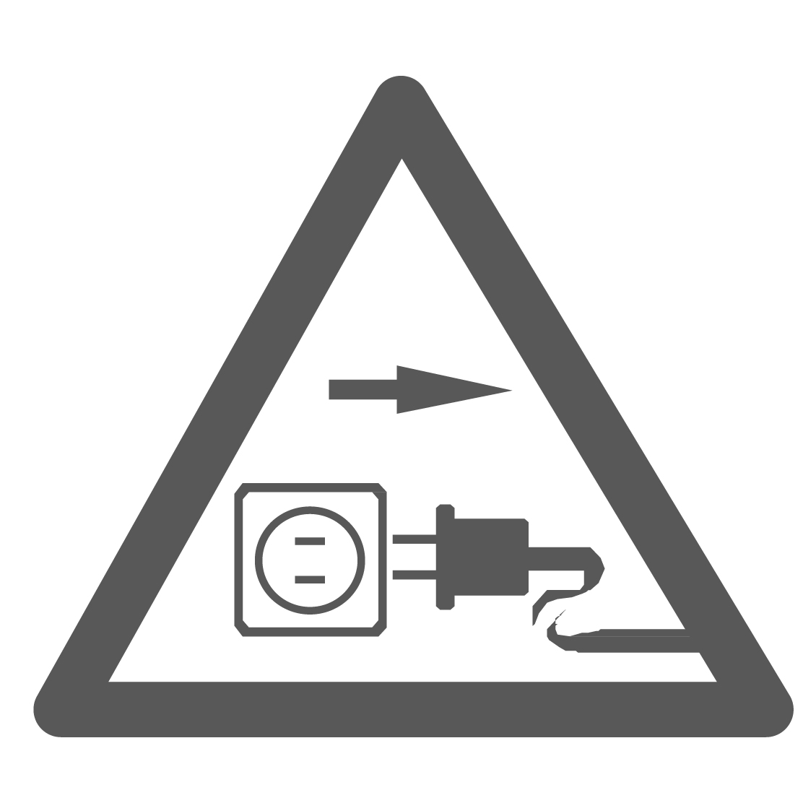 | Nu utilizați încărcătorul dacă cablul este deteriorat.
  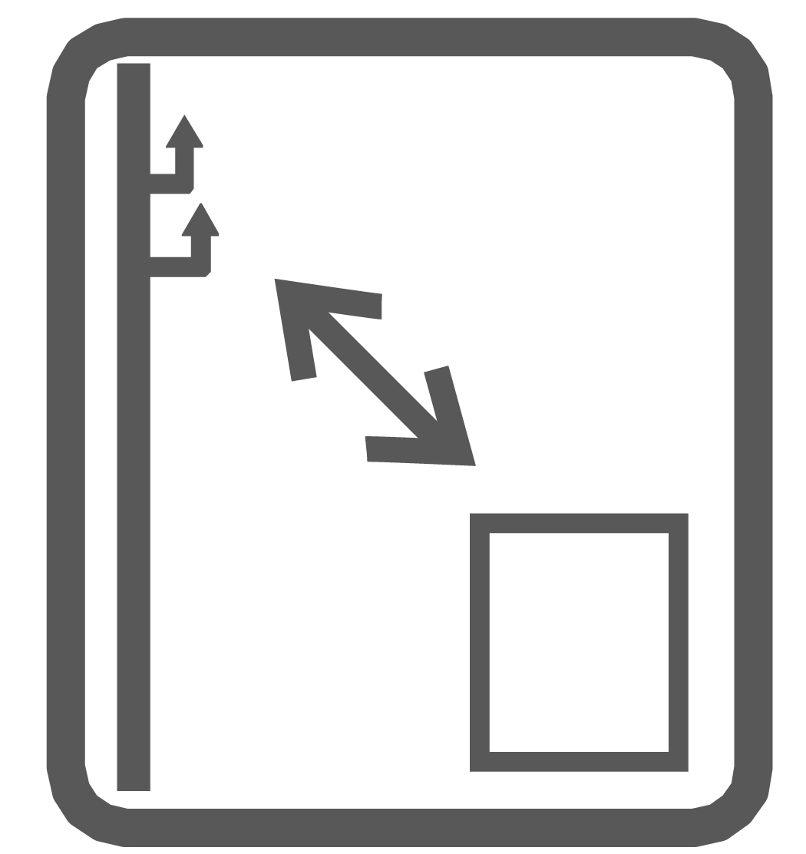 | Păstrați o distanță suficientă față de liniile electrice.
 | Purtați întotdeauna mănuși, ochelari de protecție, protecție pentru ochi și protecție pentru cap. Se recomandă echipament de protecție suplimentar, cum ar fi încălțăminte de siguranță antiderapante și o cască de protecție. Îmbrăcămintea de protecție adecvată va reduce vătămarea corporală prin căderea ramurilor și contactul accidental cu lanțul ferăstrăului.


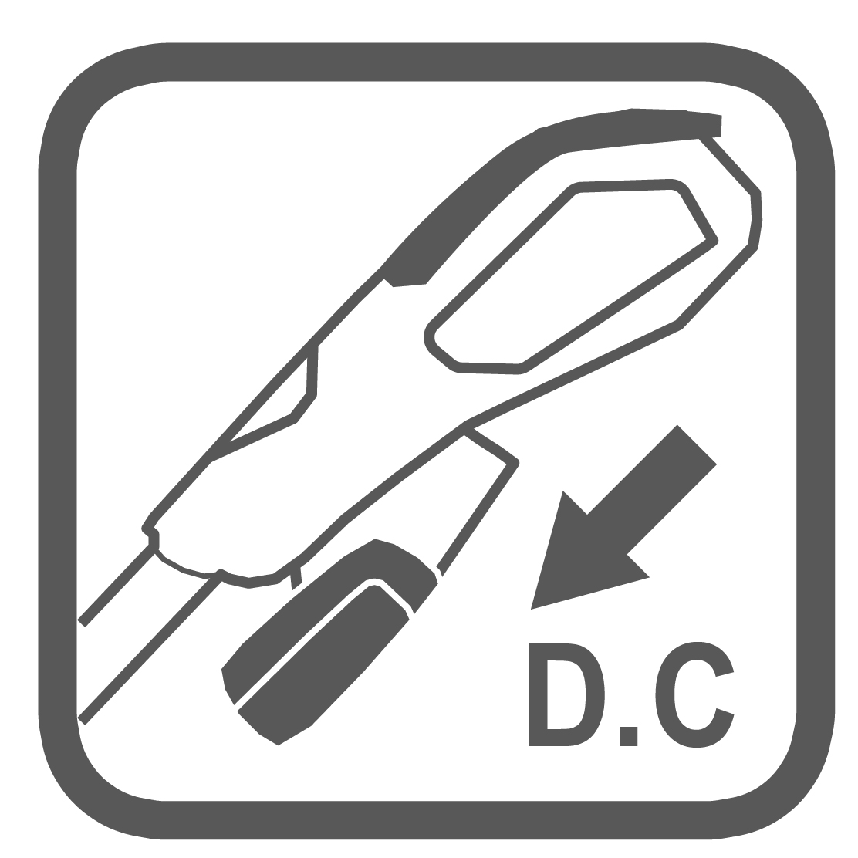 | Scoateți bateria înainte de reglare sau curățare și înainte de a lăsa mașina nesupravegheată pentru orice perioadă.
AVERTISMENT SUPLIMENTAR DE SIGURANȚĂ
Țineți toate părțile corpului departe de lamă. Nu îndepărtați materialul tăiat și nu țineți materialul de tăiat atunci când lamele sunt în mișcare. Lamele continuă să se miște după ce comutatorul este oprit. Un moment de neatenție în timpul utilizării mașinii de tuns gard viu poate duce la vătămări corporale grave.
Purtați mașina de tuns gard viu de mâner cu lama oprită și având grijă să nu acționați niciun întrerupător. Transportul corect al mașinii de tuns gard viu va reduce riscul de pornire accidentală și de vătămare corporală rezultată din cauza lamelor.
- Când transportați sau depozitați mașina de tuns gard viu, montați întotdeauna capacul lamei. Manipularea corectă a mașinii de tuns gard viu va reduce riscul de vătămare corporală cauzată de lame.
- Când curățați materialul blocat sau efectuați întreținerea unității, asigurați-vă că toate comutatoarele de alimentare sunt oprite și că acumulatorul este scos sau deconectat. Acționarea neașteptată a mașinii de tuns gard viu în timpul curățării materialului blocat sau a lucrărilor de întreținere poate duce la vătămări corporale grave.
- Țineți mașina de tuns gard viu numai de suprafețele de prindere izolate, deoarece lama poate intra în contact cu cablurile ascunse. Lamele care intră în contact cu un fir „sub tensiune” pot face ca părțile metalice expuse ale mașinii de tuns gard viu „sub tensiune” și ar putea provoca un șoc electric operatorului.
Țineți toate cablurile de alimentare și cablurile departe de zona de tăiere. Cablurile sau cablurile de alimentare pot fi ascunse în gard viu sau tufișuri și pot fi tăiate accidental de lamă. Nu folosiți mașina de tuns gard viu în condiții meteorologice nefavorabile, mai ales când există riscul de fulger. Acest lucru scade riscul de a fi lovit
de fulger.
Avertismente de siguranță pentru mașina de tuns gard viu cu rază extinsă
Pentru a reduce riscul de electrocutare, nu utilizați niciodată mașina de tuns gard viu cu rază extinsă în apropierea liniilor electrice de alimentare. Contactul cu liniile electrice sau utilizarea în apropierea acestora poate cauza vătămări grave sau electrocutare care poate duce la moarte.
Folosiți întotdeauna două mâini când utilizați mașina de tuns gard viu cu rază extinsă. Țineți mașina de tuns gard viu cu rază extinsă cu ambele mâini pentru a evita pierderea controlului.
Folosiți întotdeauna protecție pentru cap când utilizați mașina de tuns gard viu cu rază extinsă deasupra capului. Căderea resturilor poate duce la vătămări corporale grave.
Avertismente suplimentare de siguranță
Acest instrument nu este destinat utilizării de către persoane (inclusiv copii) cu capacități fizice, senzoriale sau mentale reduse sau cu lipsă de experiență și cunoștințe, cu excepția cazului în care acestea au fost supravegheate sau instruite cu privire la utilizarea aparatului de către o persoană responsabilă pentru siguranța lor.
Copiii trebuie supravegheați pentru a se asigura că nu se joacă cu aparatul.
Când lucrați cu mașina, țineți-l întotdeauna ferm cu ambele mâini și asigurați-vă o poziție sigură. Scula electrică este ghidată mai sigur cu ambele mâini.
Asigurați-vă întotdeauna că toate mânerele și protecțiile sunt montate atunci când utilizați mașina. Nu încercați niciodată să utilizați o mașină incompletă sau una echipată cu o modificare neautorizată.
Lubrifiați întotdeauna lama de tăiere cu spray de protecție înainte de utilizare.
Așteptați întotdeauna până când mașina sa oprit complet înainte de a o așeza jos.
- Alte persoane și animale trebuie să rămână la o distanță de 3 metri sau mai mult atunci când mașina este utilizată. Operatorul este responsabil pentru terți în zona de lucru.
- Nu apucați niciodată lama mașinii de tuns gard viu.
- Copiii sau persoanele care nu sunt familiarizate cu aceste instrucțiuni nu trebuie să opereze mașina de tuns gard viu. Reglementările locale pot limita vârsta operatorului.
- Nu tăiați niciodată un gard viu când oamenii, în special copiii sau animalele de companie, sunt în apropiere.
- Utilizatorul este responsabil pentru accidentele sau pericolele care apar asupra altor persoane sau asupra proprietății acestora.
- Nu acționați mașina de tuns gard viu când sunteți desculți sau purtați sandale deschise, purtați întotdeauna încălțăminte substanțială și pantaloni lungi. Se recomandă folosirea mănușilor rezistente, a încălțămintei antiderapante și a ochelarilor de protecție. Nu purtați îmbrăcăminte largi sau bijuterii care pot fi prinse de părțile mobile. Inspectați cu atenție zona în care va fi folosit mașina de tuns gard viu și îndepărtați toate firele și alte obiecte străine. Înainte de exploatare, verificați lamele de tăiere, șuruburile lamei și ansamblul tăietorului pentru uzură sau deteriorare. Nu operați cu un dispozitiv de tăiere deteriorat sau uzat excesiv.
- Aflați cum să opriți rapid mașina de tuns gard viu în caz de urgență.
- Tăiați un gard viu numai la lumina zilei sau la lumină artificială bună. Nu utilizați niciodată mașina de tuns gard viu cu apărătoare defecte sau fără apărătoarea în poziție.
- Asigurați-vă întotdeauna că toate mânerele și dispozitivele de protecție furnizate sunt montate atunci când utilizați mașina de tuns gard viu. Nu încercați niciodată să utilizați o mașină de tuns gard viu incomplet sau una cu modificări neautorizate.
- Nu țineți niciodată mașina de tuns gard viu de protecție.
- Când utilizați mașina de tuns gard viu, asigurați-vă că păstrați o poziție adecvată și un echilibru în orice moment.
- Fiți întotdeauna conștienți de împrejurimile dvs. și fiți atenți la posibilele pericole pe care este posibil să nu le auziți în timp ce utilizați mașina de tuns gard viu.
- Păstrați toate piulițele, șuruburile și șuruburile strânse pentru a vă asigura că mașina de tuns gard viu este întotdeauna într-o stare de funcționare sigură.
- Mașina de tuns gard viu trebuie depozitată într-un loc uscat, înalt sau închis, la îndemâna copiilor.
- Înlocuiți piesele uzate sau deteriorate pentru siguranță.
- Nu încercați să reparați mașina decât dacă sunteți calificat să faceți acest lucru.
- Asigurați-vă că piesele de schimb montate sunt aprobate de fabricație. Pentru a preveni contactul accidental cu lama de tăiere, această tuns gard viu este echipată cu un comutator cu blocare mecanică. Pentru a acționa mașina de tuns gard viu, butonul de blocare trebuie apăsat înainte ca lama să funcționeze (vezi figura I).
- Nu utilizați produsul fără să apăsați butonul de blocare. Nu utilizați acest instrument cu o singură mână. Țineți produsul în siguranță cu ambele mâini; o mână pentru a ține produsul în siguranță, iar cealaltă pentru a acționa întrerupătorul Pornit /Oprit. ( vezi figura I)
Instrucțiuni de siguranță și recomandări pentru manipularea optimă a bateriei
- Asigurați-vă că produsul este oprit înainte de a introduce bateria. Introducerea bateriei într-un produs care are întrerupătorul pornit poate provoca accidente.
- Utilizați numai baterii destinate special acestui produs. Utilizarea oricăror alte baterii poate crea un risc de rănire și incendiu.
- Nu deschideți bateria. Există riscul de scurtcircuitare
- Țineți bateria care nu este folosită departe de agrafe, monede, chei, cuie, șuruburi sau alte obiecte metalice mici, care pot face o conexiune de la un terminal la altul. Scurtificarea bornelor bateriei poate provoca arsuri sau incendiu.
- În caz de deteriorare și utilizare necorespunzătoare a acumulatorului, pot fi emise vapori . Aerisiți zona și solicitați ajutor medical în caz de plângeri. Vaporii pot irita sistemul respirator.
- Utilizați bateria numai cu produse de la producător. Acesta este singurul mod prin care puteți proteja bateria împotriva supraîncărcării periculoase.
- Bateria poate fi deteriorată de obiecte ascuțite, cum ar fi cuie sau șurubelnițe sau prin forța aplicată în exterior.
- Poate apărea un scurtcircuit intern, care provoacă arderea, fumul, explozia sau supraîncălzirea bateriei.
- Nu scurtcircuitați bateria. Există risc de explozie.
- Protejați bateria împotriva umezelii și apei.
- Depozitați produsul și bateria numai într-un interval de temperatură cuprins între –20°C și 50°C. De exemplu, nu lăsați bateria în mașină vara.
- Curățați ocazional fantele de aerisire ale bateriei folosind o perie moale, curată și uscată.

întreținere
Scoateți bateria înainte de reglare sau curățare și înainte de a lăsa mașina nesupravegheată pentru orice perioadă.
- Purtați întotdeauna mănuși de grădinărit când manipulați sau lucrați în apropierea lamelor ascuțite.
- Inspectați produsul și înlocuiți piesele uzate sau deteriorate pentru siguranță.
- Asigurați-vă că toate piulițele, șuruburile și șuruburile sunt strânse pentru a asigura funcționarea în siguranță cu produsul.
- Asigurați-vă că piesele de schimb montate sunt aprobate de fabricație. Lubrifiați întotdeauna lama de tăiere cu spray de protecție înainte de utilizare

UTILIZAREA PREVĂZUTĂ
Mașina este destinată uzului casnic, pentru tăierea și tunderea gardurilor vii și a tufișurilor la înălțime ridicată, în timp ce utilizatorul este situat pe sol. Aparatul nu este destinat utilizării pe o scară sau pe trepte. Mașina nu este proiectată pentru a tăia iarba și nu poate fi folosită ca mașină de tuns iarba. Acest instrument nu este destinat utilizării comerciale sau industriale.
Specificații
Citiți toate avertismentele de siguranță și toate instrucțiunile. Nerespectarea avertismentelor și instrucțiunilor de siguranță poate duce la șoc electric, incendiu și/sau vătămare gravă.
Numerotarea caracteristicilor produsului se referă la ilustrarea produsului de pe paginile grafice.
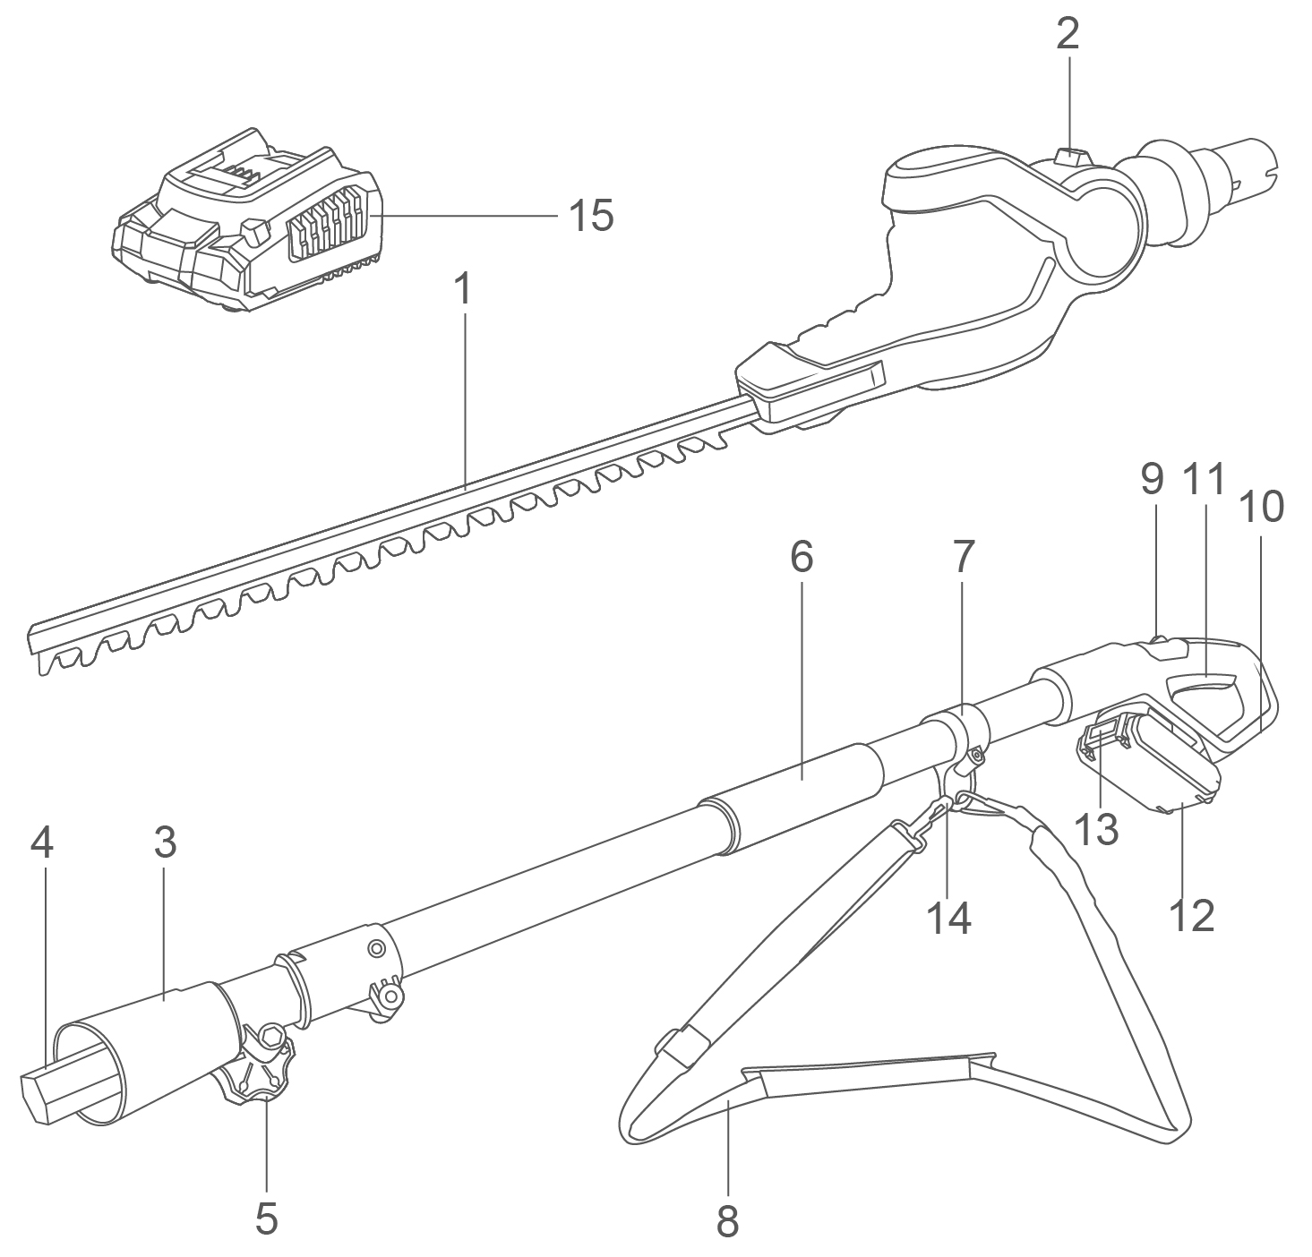

- Lama de taiere  - Buton de reglare a capului pivotant  - Conector  - Tub telescopic  - Reglare telescopică pe înălțime  - Mâner frontal  - Bucla pentru cureaua mânerului din față  - Curea de umar | - Buton de blocare  - Mâner din spate  - Comutator pornit/oprit  - Baterie  - Buton de deblocare a bateriei  - Cârlig la bucla pentru cureaua mânerului din față  - Încărcător

Accesoriile prezentate sau descrise nu sunt incluse cu produsul ca standard. Puteți găsi selecția completă de accesorii în gama noastră de accesorii.

Specificatii tehnice
Numarul modelului . | CPHT201601 CPHT201601xy x (blank,1,2,3,4,5,6,7,8,9,E,S,A,M) y (blank,-1,-2,-3,-4,-5 ,-6,-7,-8,-9,E,S,A,M） | UCPHT201601xy x (blank,1,2,3,4,5,6,7,8,9,E,S,A,M) y (blank,-1,-2,-3,-4,-5, -6,-7,-8,-9,E,S,A,M）
Voltaj | 2 0V | 2 0V
Frecvența cursei în gol | 2 800/min | 2 800/min
Lungimea de tăiere a lamei | 460 mm | 18˝
Deschiderea dintelui | 18 mm | 7/10˝
Cap pivotant | 7 pozitii | 7 pozitii

Informații despre zgomot/vibrații
Valorile emisiilor de zgomot determinate conform EN 62841-1+EN 628.41-4-2 De obicei, nivelurile de zgomot ponderate A ale produsului sunt:
Nivelul de presiune al sunetului | dB(A) | 84,7
Incertitudinea K | dB | 3
Purtați protecție auditivă!

De obicei, nivelurile de zgomot ponderate A ale produsului sunt:
Puterea sunetului | dB(A) | 92,81
Incertitudinea K | dB | 3
Purtați protecție auditivă!
Lungimea maximă de extensie
Valorile totale ale vibrațiilor ah ( suma vectorului triax ) și incertitudinea K determinate conform EN 62841-1+EN 62841-4-2
Mâner frontal: ah | m/s 2 | 1.295
Mânerul din spate: ah | m/s 2 | 1.421
Incertitudinea K | m/s ² | 1.5

Că valoarea (valorile) totale a vibrațiilor declarate și valoarea (valorile) declarată a emisiei de zgomot au fost măsurate în conformitate cu o metodă de testare standard, oricare poate fi utilizată pentru a compara o unealtă cu alta.
Că valoarea (valorile) totale a vibrațiilor declarate și valoarea (valorile) declarate ale emisiei de zgomot pot fi, de asemenea, utilizate într-o evaluare preliminară a expunerii.
Că emisiile de vibrații și zgomot în timpul utilizării efective a sculei electrice pot diferi de valorile declarate în funcție de modurile în care este utilizată unealta, în special de ce fel de piese de prelucrat este prelucrată; și a necesității de a identifica măsuri de siguranță pentru protejarea operatorului care se bazează pe o estimare a măsurilor de expunere în condițiile reale de utilizare (ținând cont de toate părțile ciclului de operare, cum ar fi momentele în care unealta este oprită și când rulează inactiv pe lângă timpul de declanșare).
⚠ AVERTIZARE!
Utilizați numai acumulatorul original și încărcătorul de baterie ca mai jos pentru această unealtă electrică:
x ( gol, 1, 2, 3, 4, 5, 6, 7, 8, 9, E, S, A, M)
y ( gol, -1, -2, -3, -4, -5, -6, -7, -8, -9, E, S, A, M)

Produs | Acumulator
Numarul modelului. | FBLI2001  FBLI2001 x y | FBLI2002  FBLI2002 xy | FBLI2003  FBLI2003 xy
Tensiune de ieșire | 20V MAX
Curent de ieșire | 2,0 Ah | 4,0 Ah | 5,0 Ah

Produs | Incarcator baterie
Numarul modelului. | FCLI2001  FCLI2001xy | UFCLI2001  U FCLI2001xy | FCLI20411  FCLI20411xy  FCLI2034  FCLI2034xy | UFCLI20411  U FCLI20411xy  UFCLI2034  U FCLI2034xy
Putere de intrare | 50W |  | 105W
Tensiune de intrare | 220-240V~  50/60Hz | 11 0- 12 0V~  50/60Hz | 220-240V~  50/60Hz | 11 0- 12 0V~  50/60Hz
Tensiune de ieșire | 20V DC |  | 21V DC
Curent de ieșire | 2A |  | 4A

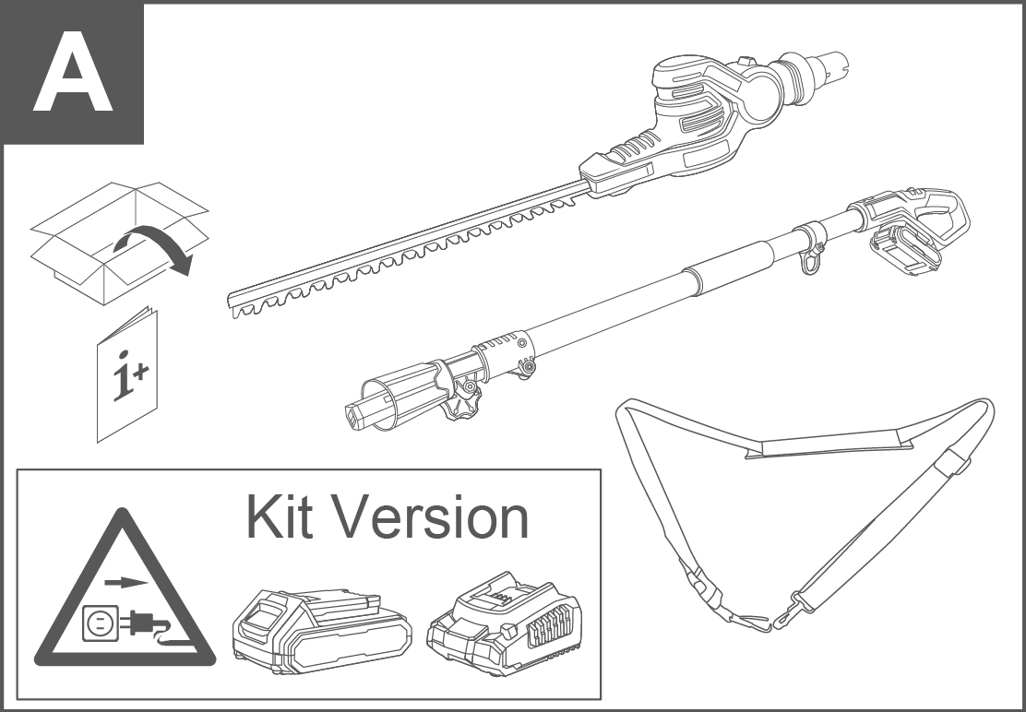
ImaginI de operare
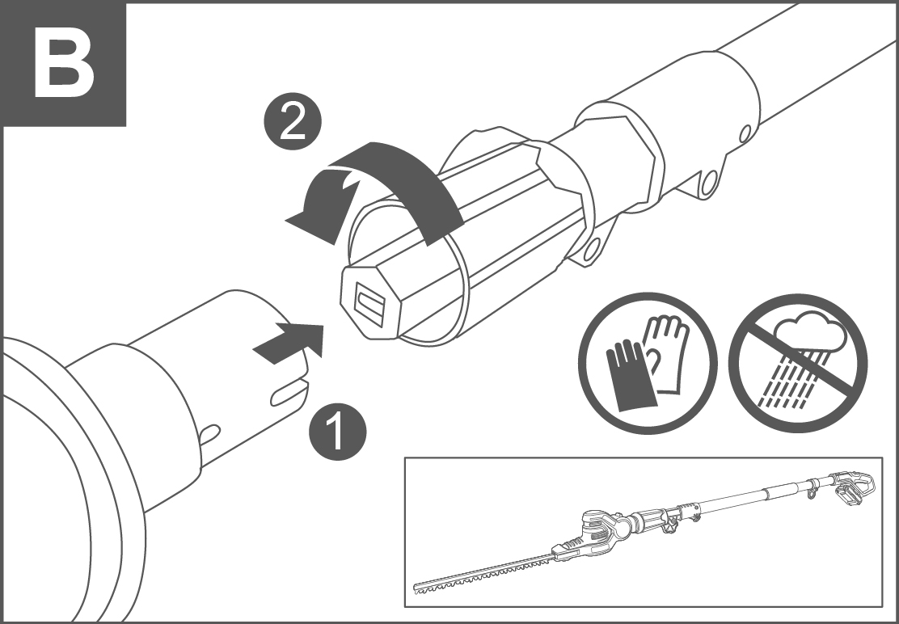
A

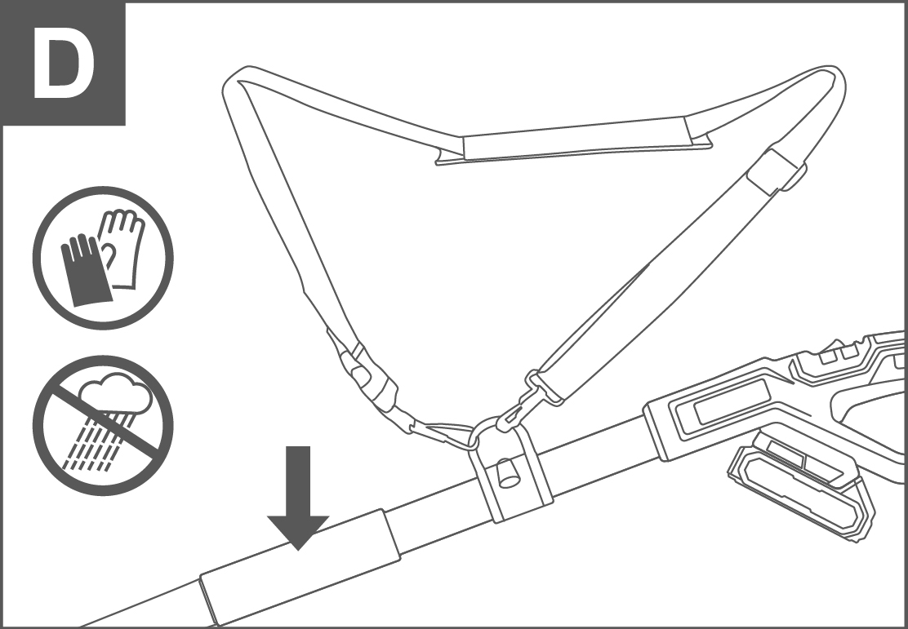
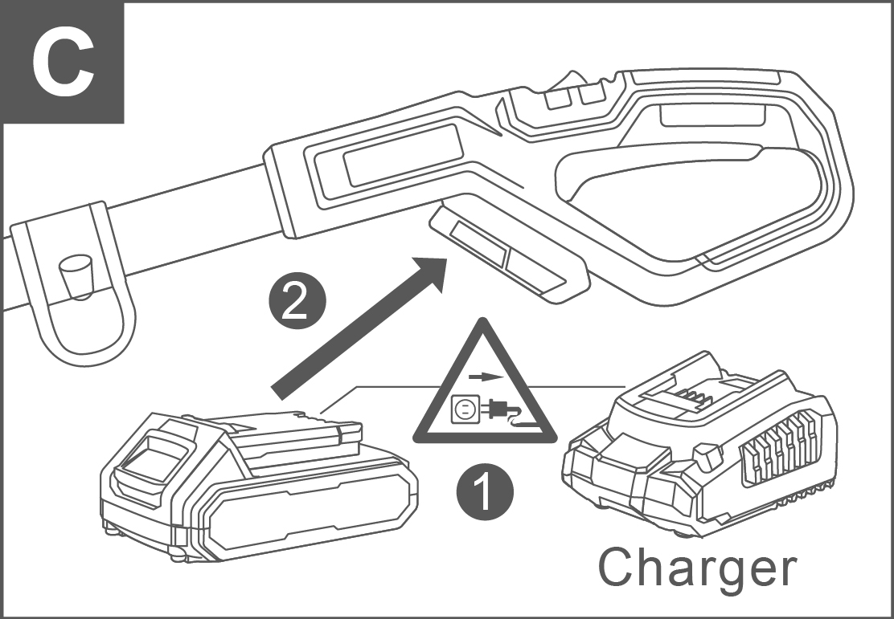

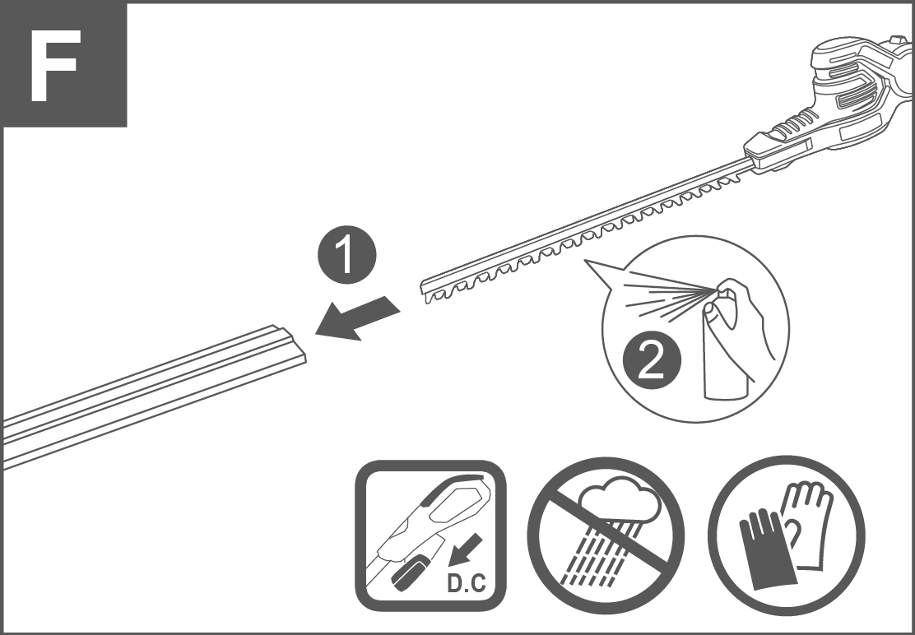
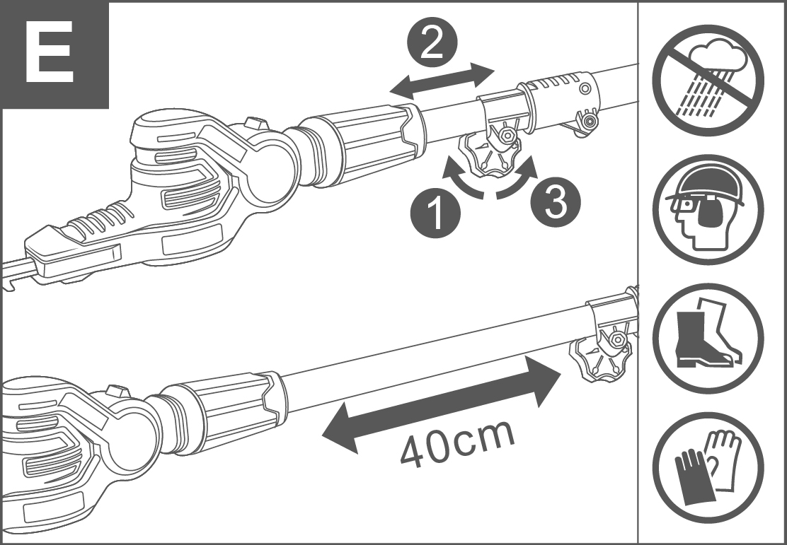

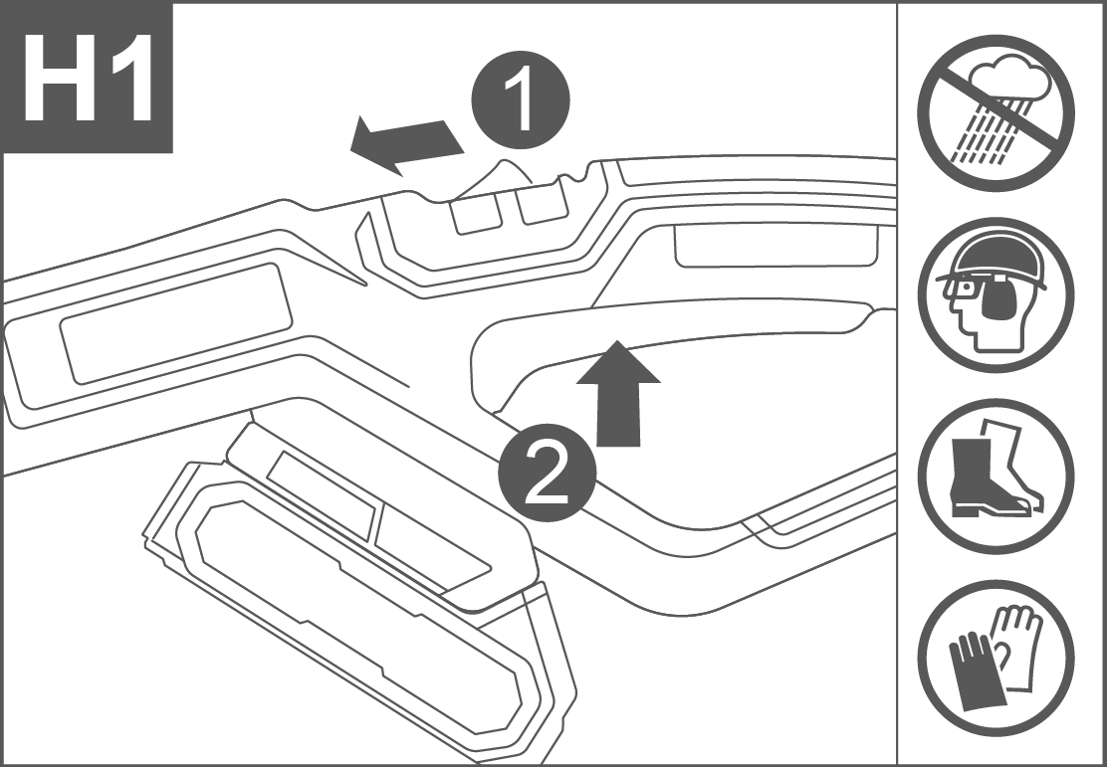
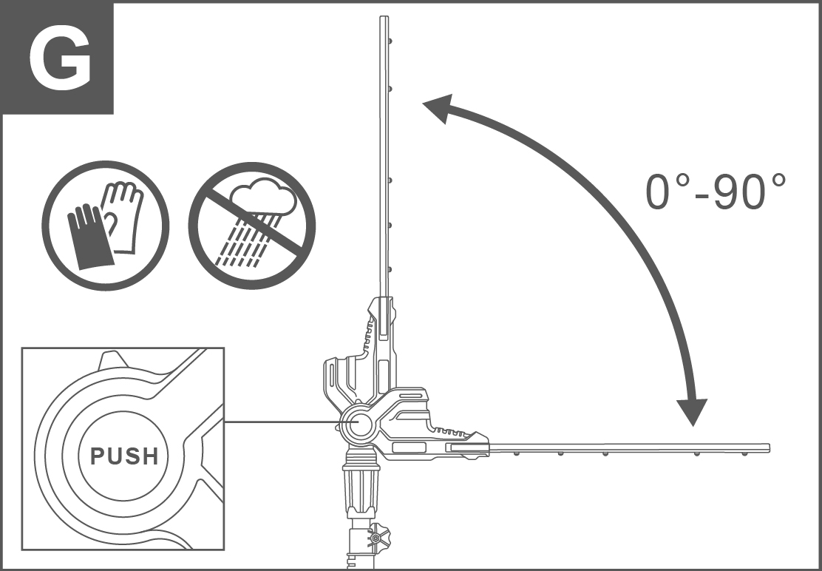

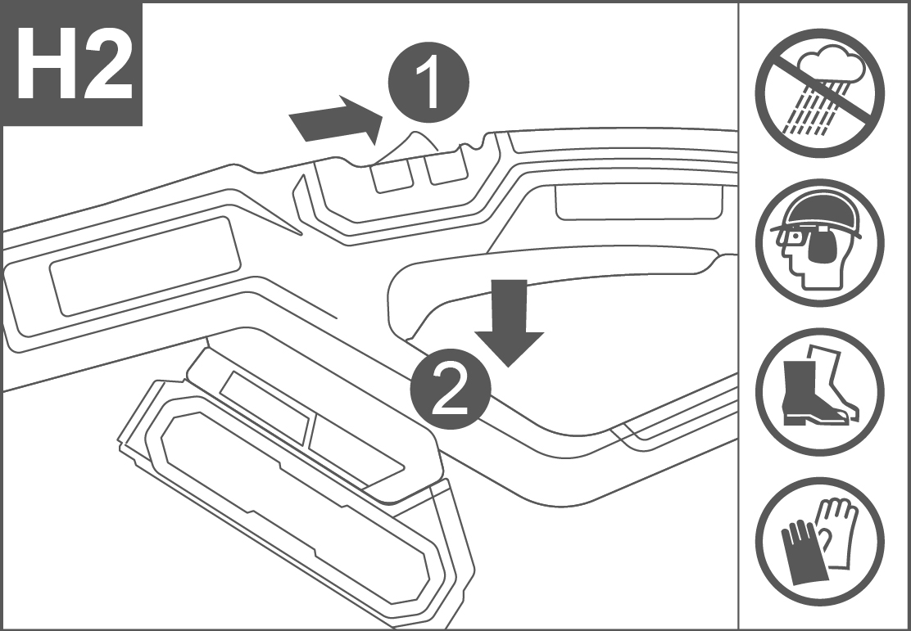
Imagini de operare
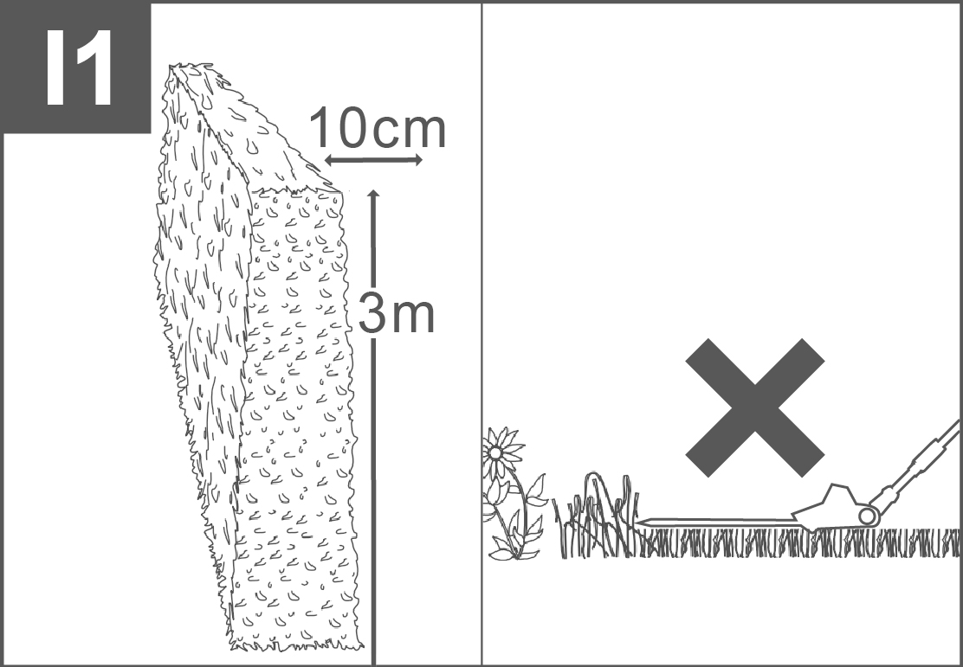
A

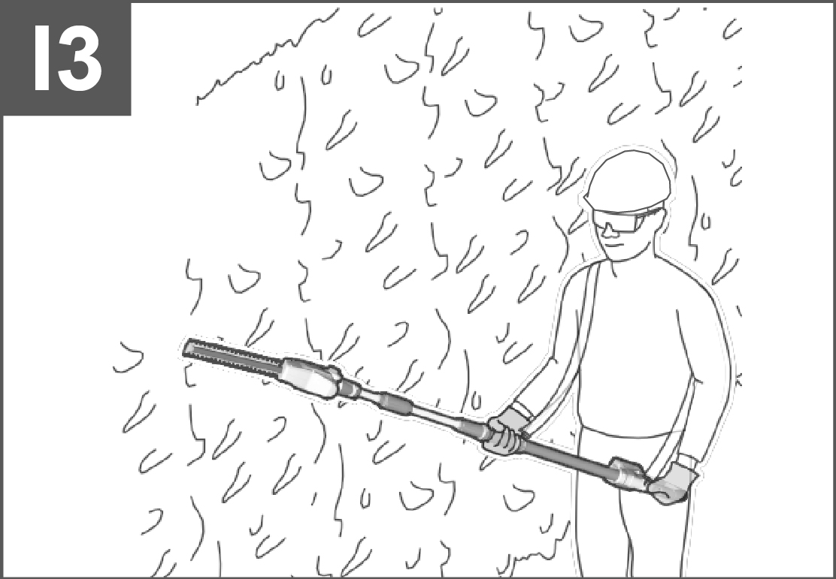
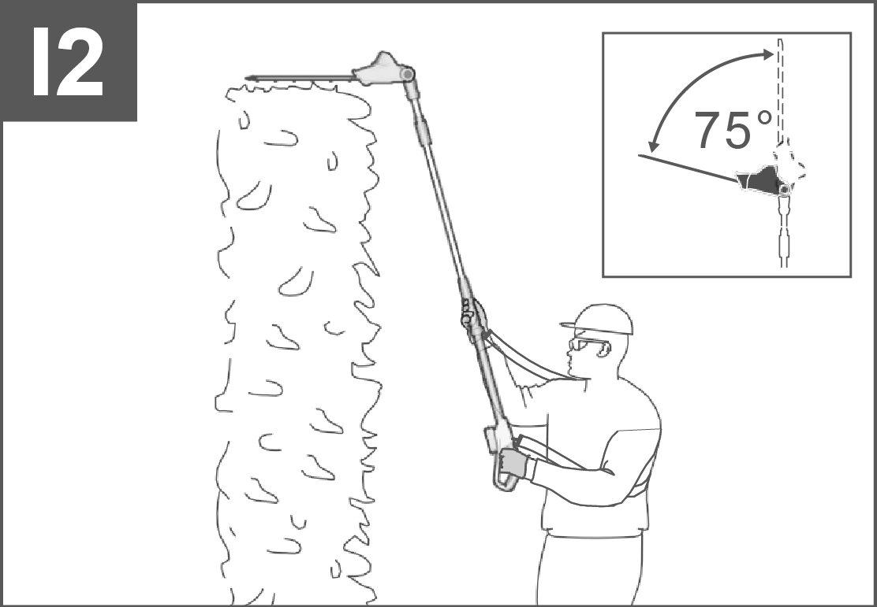

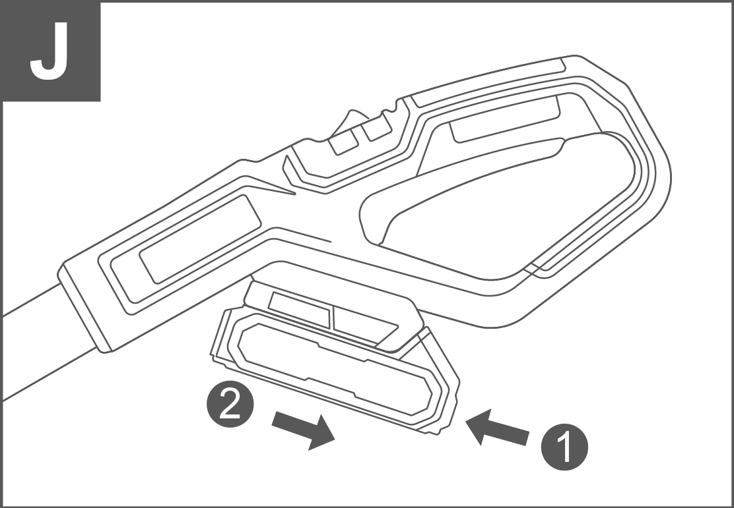
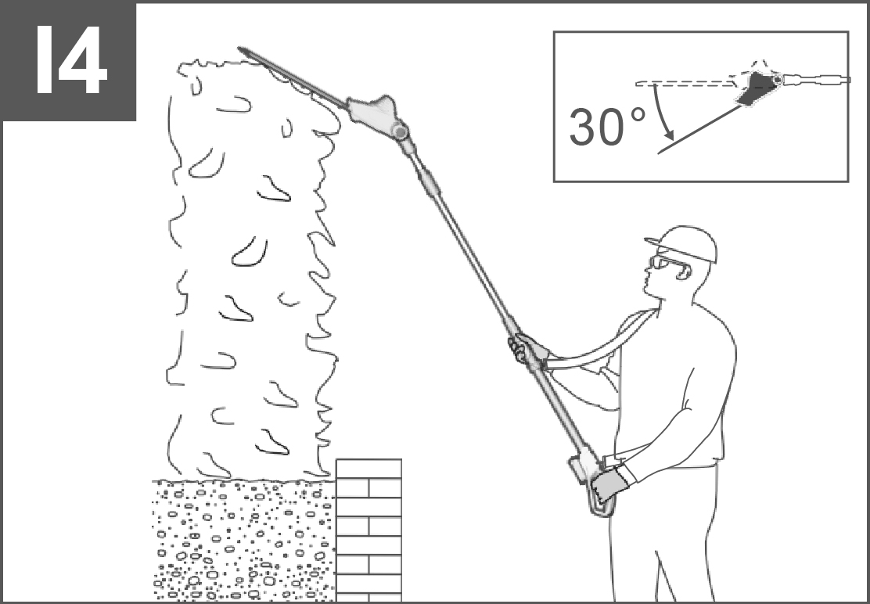

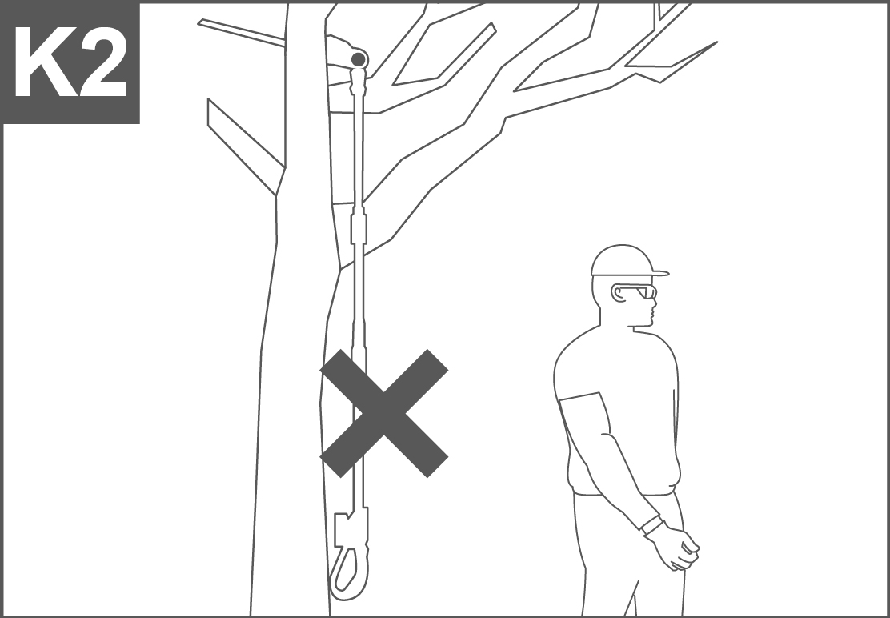
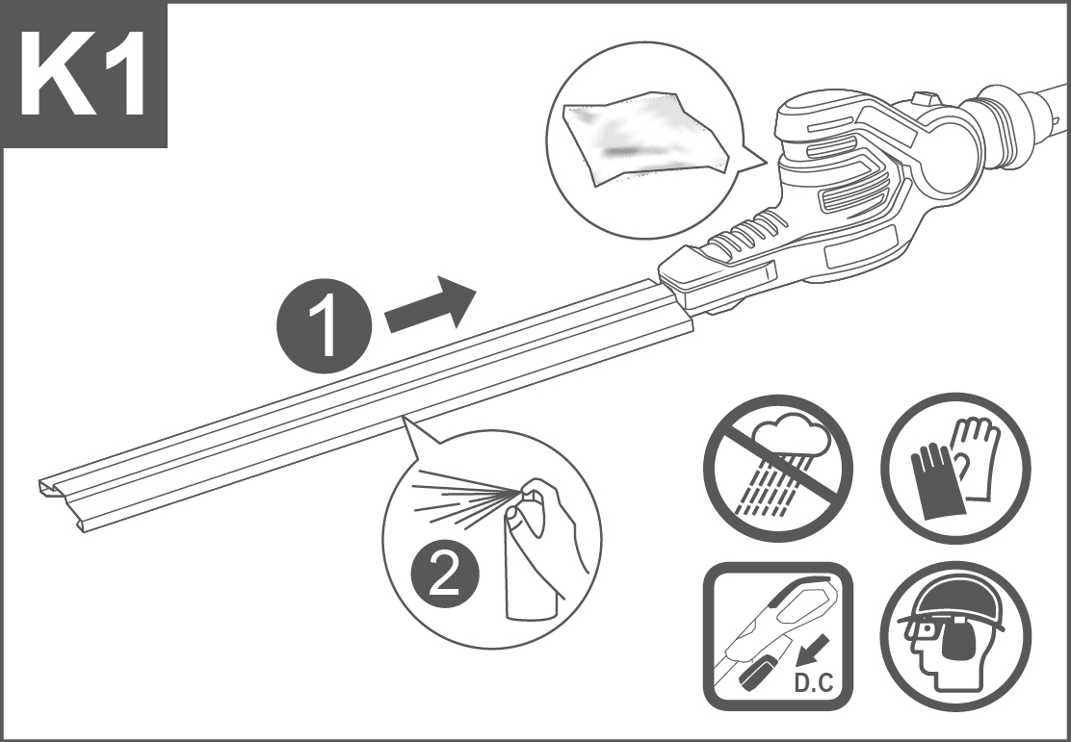

DESCRIEREA FUNCȚIEI
Pentru siguranta ta
- Înainte de orice lucrare la mașină în sine (de ex. întreținere, schimbarea sculei etc.), precum și în timpul transportului și depozitării, scoateți bateria din unealta electrică. Există pericol de rănire la acționarea neintenționată a comutatorului ON/OFF cu butonul de blocare.
- Lamele continuă să se miște timp de o fracțiune de secundă după ce mașina de tuns gard viu este oprită.
- Nu atingeți lamele în mișcare.
- Nu activați comutatoarele până când bateria nu este atașată complet.
Introducerea/scoaterea bateriei (vezi Figura C și J)
Notă: Utilizarea bateriilor neadecvate poate duce la disfuncționalități sau poate cauza deteriorarea unealtei electrice.
Introduceți bateria încărcată (12) în mânerul telescopic. Asigurați-vă că bateria este complet montată.
Pentru a scoate bateria (12 ) din unealta electrică, apăsați butonul de deblocare a bateriei (13) și trageți bateria în afară spre lama de tăiere.

Asamblare
Înainte de orice lucrare la mașină în sine (de ex. întreținere, schimbarea sculei etc.), precum și în timpul transportului și depozitării, scoateți bateria din unealta electrică.
Există pericol de rănire la acționarea neintenționată a comutatorului ON/OFF cu butonul de blocare.
Ansamblul sculei (vezi Figura B și D)
Montați capul tăietorului gard viu și mânerul telescopic la nivel unul cu celălalt și fixați-le prin înșurubarea conectorului (3). Asigurați-vă că ambele părți sunt montate corespunzător, montate și blocate.
Atașați cârligul curelei de umăr (8) la bucla curelei (7) a mânerului.
Scoateți protecția lamei.
Reglarea înălțimii telescopice (vezi Figura E )
Slăbiți reglarea înălțimii telescopice (5) prin deșurubarea butonului, extindeți tubul telescopic (4) la lungimea necesară
și strângeți din nou butonul.
Lungimea mașinii poate fi extinsă de la 2,0 m la 2,40 m in functie de aplicatie si inaltimea capului decupat.
Reglarea capului pivotant (vezi Figura G)
Apăsați butonul de reglare a capului pivotant (2), reglați capul pivotant în poziția dorită deplasând capul tăietorului gard viu în sus sau în jos, eliberați butonul de reglare a capului pivotant (2) și asigurați-vă că capul tăietorului gard viu este blocat corespunzător.
Capul pivotant poate fi reglat în 7 poziții diferite.

OPERAȚIUNE
Pornirea și oprirea (vezi figura H)
Pentru a porni unealta electrică, apăsați mai întâi butonul de blocare.
Comutatorul (9) și apoi apăsați comutatorul ON/OFF (11). Țineți apăsat comutatorul ON/OFF în timp ce utilizați mașina. Puteți elibera comutatorul de blocare în timp ce unealta este pornită.
Pentru a opri unealta electrică, eliberați comutatorul ON/OFF (11). Bateria litiu-ion este protejată împotriva descărcării profunde.
Când bateria este descărcată, unealta electrică este comutată oprit prin intermediul unui circuit de protecție: unealta de aplicare nu se mai rotește.

Instrucțiuni de lucru (vezi Figura I)
Puteți efectua tăierea superioară și tăierea laterală, consultați Figura I.
Când tăiați părțile laterale ale gardului viu, începeți de jos și tăiați în sus, îngustând gardul viu spre interior, în partea de sus.
Această formă va expune mai mult gard viu, rezultând o creștere mai uniformă.

Întreținere și service
Întreținere, depozitare și transport (a se vedea figura J și K)
- Înainte de orice lucrare la mașină în sine (de ex. întreținere, schimbarea sculei etc.), precum și în timpul transportului și depozitării, scoateți bateria din unealta electrică.
Există pericol de rănire la acționarea neintenționată a comutatorului ON/OFF cu butonul de blocare.
Nu lăsați mașina de tuns gard viu telescopică fără fir atârnată într-un arbust atunci când întrerupeți lucrul.
Curățați produsul cu o cârpă moale și uscată.
Nu modificați produsul. Modificările pot duce la răni.
Întreținerea lamei
Lubrifiați lama înainte și după fiecare utilizare cu spray lubrifiant recomandat.
Depozitare si transport
Depozitați și transportați mașina de tuns gard viu cu stâlp cu acumulator cu bateria scoasă și capacul lamei de protecție montat.
Întreținere baterie _
Utilizați următoarele proceduri pentru a permite utilizarea optimă a bateriei:
- Protejați bateria împotriva umezelii și apei.
- Depozitați mașina și bateria numai într-un interval de temperatură cuprins între –20°C și 50°C. De exemplu, nu lăsați bateria în mașină vara.
- Se recomandă ca bateria să nu fie depozitată în produs, ci să fie depozitată separat.
- Nu lăsați bateria în produs în lumina directă a soarelui.
- Condiția ideală de depozitare a bateriei este de 5°C.
- Curățați ocazional fantele de aerisire ale bateriei folosind o perie moale, curată și uscată.
O perioadă de lucru semnificativ redusă după încărcare indică faptul că bateria este utilizată și trebuie înlocuită.
Transport
Bateriile litiu-ion recomandate sunt supuse legislației privind transportul mărfurilor periculoase. Utilizatorul poate transporta bateriile pe drum fără alte cerințe.
La expedierea de către terți (de exemplu: prin transport aerian sau agenție de expediție), trebuie respectate cerințe speciale privind ambalarea și etichetarea. Pentru pregătirea articolului care urmează să fie expediat, consultați un expert pentru materialele periculoase necesare.
Expediați pachetele de baterii numai atunci când carcasa este nedeteriorată. Lipiți sau mascați contactele deschise și împachetați bateria în așa fel încât să nu se poată mișca în ambalaj. Vă rugăm să respectați și posibilitatea unor reglementări naționale mai detaliate.


Eliminare
Uneltele electrice, bateriile reîncărcabile, accesoriile și ambalajele trebuie sortate pentru reciclare ecologică.
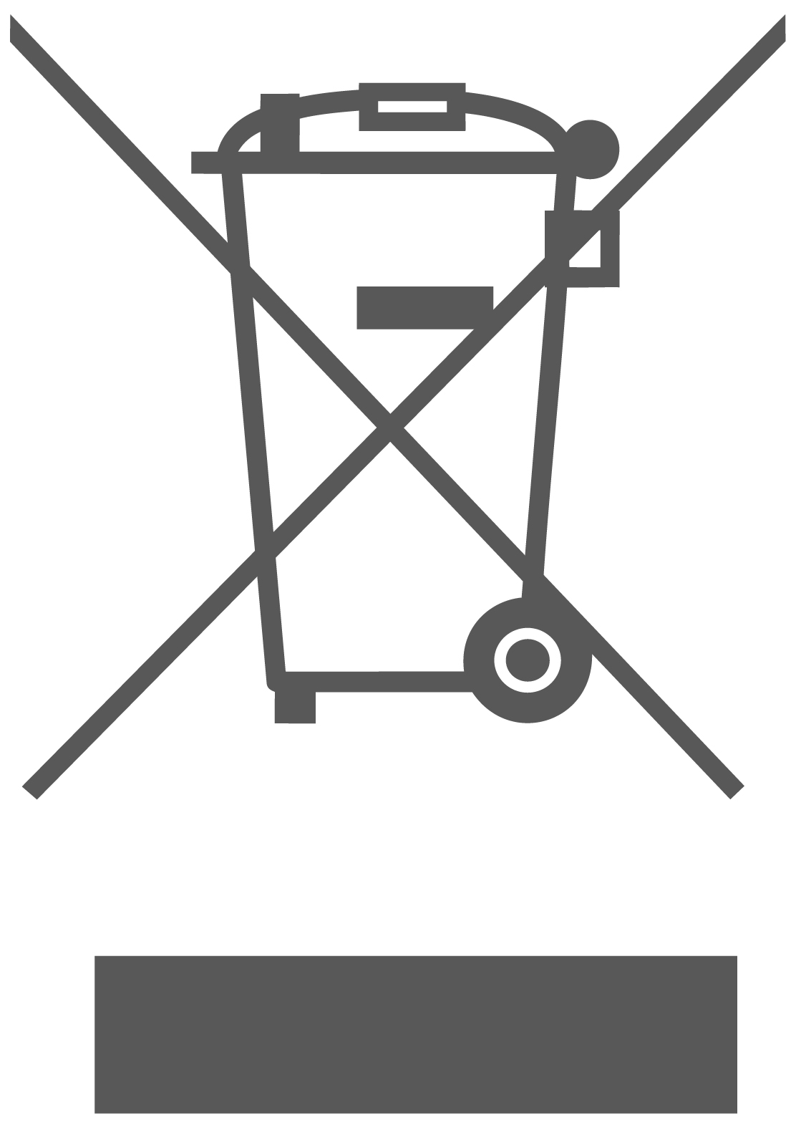
Do nu dispune de putere unelte și baterii/reîncărcabile baterii în gospodărie deşeuri!

ÎNTREȚINERE
Următorul tabel listează simptomele problemei, cauzele posibile și măsurile corective, dacă aparatul dumneavoastră nu funcționează corect. Dacă acestea nu identifică și nu corectează problema, contactați agentul de service.
⚠ AVERTIZARE!
Opriți și scoateți bateria înainte de orice depanare.

Problemă | Cauza posibila | Măsura corectivă
Timp de tăiere per  încărcarea bateriei este prea scăzută | Prea multă frecare, din cauza lipsei de lubrifiant | Aplicați spray lubrifiant
Timp de tăiere per  încărcarea bateriei este prea scăzută | Lama trebuie curățată | Lama curata
Timp de tăiere per  încărcarea bateriei este prea scăzută | Tehnica slabă de tăiere | vezi „Instrucțiuni de lucru”
Timp de tăiere per  încărcarea bateriei este prea scăzută | Bateria nu este încărcată complet | Reîncărcați bateria
Timp de tăiere per  încărcarea bateriei este prea scăzută | Protector termic al bateriei actionat | Lăsați bateria să se răcească și reporniți
Lamele rulează  încet | Bateria descărcată | Lăsați bateria să se răcească și reporniți
Lamele rulează  încet | Bateria stocată în afara temperaturii bateriei | Lăsați bateria să se încălzească în mod natural la temperatura camerei (în limita temperaturii de funcționare a bateriei 0–40 °C)
Mașina de tuns gard viu face  nu functioneaza | Bateria descărcată | Reîncărcați bateria
Mașina de tuns gard viu face  nu functioneaza | Întrerupătorul de siguranță nu este activat corect | vezi „Pornirea și oprirea”
Mașină de tuns gard viu
opereaza
intermitent
Mașină de tuns gard viu  opereaza  intermitent | Cablajul intern al mașinii defect | Contactați Centrul de service
Mașină de tuns gard viu  opereaza  intermitent | Comutator pornit/oprit defect | Contactați Centrul de service
Motorul funcționează, dar lamele rămân staționare | Eroare internă | Contactați Centrul de service
Lama de tăiere fierbinte | Prea multă frecare, din cauza lipsei de lubrifiant | Aplicați spray lubrifiant
Lama de tăiere fierbinte | Lama de tăiere tocită | Contactați Centrul de service
Lama de tăiere fierbinte | Lama de tăiere are adâncituri | Contactați Centrul de service
Lama nu se va mișca  Masina defecta | Bateria descărcată | Reîncărcați bateria
Lama nu se va mișca  Masina defecta | Masina defecta | Contactați Centrul de service
Vibrații/zgomot excesiv | Masina defecta | Contactați Centrul de service

